

**MINISTERUL EDUCAȚIEI, CULTURII ȘI CERCETĂRII**

**AL REPUBLICII MOLDOVA**

**Universitatea Tehnică a Moldovei**

**Facultatea Calculatoare, Informatică şi Microelectronică**

**Departamentul Informatică şi Ingineria Sistemelor**

**Calancea Cătălin**

**MI-222**

**Raport**

**pentru lucrarea de laborator Nr.3**

***la cursul de “Matematica Discreta”***

Verificat:

**Orindas Victoria,** *asist. univ.*

Departamentul Informatică şi IS,

Facultatea FCIM, UTM

**Chișinău – 2023**

**Scopul lucrării:** Studierea algoritmului de cautare in largime.Elaborarea programului de cautare in largime.

**Sarcini:**

1. Elaborati procedura care va realiza algoritmul de parcurgere a grafului in largime.
2. Folosind procedurile din lucrarile precedente , elaborati programul care va permite:

* Introducerea grafului in calculator;
* Parcurgerea grafului in largime;
* Extreagerea datelor la display.

**Codul programului:**

#include <stdio.h>

#include <stdlib.h>

#include <stdbool.h>

// Declaram matricile pentru matricea de incidenta (MI) si matricea de adiacenta (MS), vectorul de culori (color),

// numarul de noduri (n), numarul de muchii (m) si modul in care se viziteaza nodurile (k).

int MI[100][100],

MS[100][100],

color[100],

n,

m,

k;

// Definim o structură abstractă "Data" și două structuri concrete care implementează această structură abstractă: "Stack" și "Queue".

// Aceste structuri abstracte vor fi folosite în funcția "DFS_adj_IVsit", pentru a implementa atât stiva cât și coada în același cod.

struct Data

{

int data[1000];

virtual void Push(int x) {}

virtual int Pop() {}

virtual int isEmpty() {}

};

struct Queue: Data

{

unsigned char q1, q2;

Queue() { q1 = q2 = 0; }

virtual void Push(int x){ data[q2++] = x; }

virtual int Pop() { return data[q1++]; }

virtual int isEmpty() { return q1 == q2; }

};

struct Stack: Data

{

unsigned char t;

Stack() { t=0; }

virtual void Push(int x){ data[t++] = x; }

virtual int Pop() { return data[--t]; }

virtual int isEmpty() { return !t; }

};

// Definim structura nodului unei liste de adiacenta.

struct node

{

int v;

node *next;

node(int x, node *t)

{

v = x;

next = t;

}

};

// Definim un pointer la un nod, numit "lnk", care va fi utilizat mai jos.

typedef node *lnk;

lnk adj[100];

// Funcția "DFS_adj_IVsit" primește ca parametru un nod de start și vizitează toate nodurile atingibile de la acest nod, folosind fie o coadă, fie o stivă.

void DFS_adj_IVsit(int u)

{

Data* toProceadj;

// Dacă variabila "k" este adevărată, vom folosi o stivă, altfel vom folosi o coadă.

if (k) toProceadj = new Stack;

else toProceadj = new Queue;

toProceadj->Push(u);

color[u] = 2;

// Cat timp stiva/ coada nu este goala, scoatem un nod din aceasta si il vizitam, apoi adaugam vecinii nevizitati in stiva/ coada.

do

{

u = toProceadj->Pop();

printf("%d ", u+1);

lnk tmp = adj[u];

while(tmp)

{

int v = tmp->v;

if (color[v] == 0)

{

color[v] = 2;

toProceadj->Push(v);

}

tmp = tmp->next;

}

} while (!toProceadj->isEmpty());

delete toProceadj;

}

// aplică DFS_adj_IVsit() pentru fiecare vârf nevizitat și afișează rezultatul.

void DFS_adj_Iterative()

{

printf("\nRaspunsul ");

for(int u=0; u<n; u++)

if(color[u]==0)

DFS_adj_IVsit(u);

printf("\n");

}

// citește matricea de incidență și o stochează în MI.

void FMI()

{

printf("Matricea de incidenta\n ");

for(int i=0; i<m; i++) {

printf("Introduce linia %d \n", i+1);

for(int j=0; j<n; j++)

scanf("%d", &MI[i][j]);

}

}

// citește matricea de adiacență și o stochează în MS

void FMS()

{

printf("Matricea de adiacenta\n ");

for(int i=0; i<n; i++){

printf("Introduce linia %d\n",i+1);

for(int j=0; j<n; j++)

scanf("%d", &MS[i][j]);

}

}

// lista de adiacență și o stochează sub formă de liste de adiacență în adj.

void FSS()

{

int tmp;

printf("Lista de adiacenta\n ");

for(int i=0; i<n; i++)

{

printf("Introduce arcul asociat cu varful %d\n", i+1);

printf( "%d: ", i+1);

scanf("%d", &tmp);

while(tmp)

{

adj[i] = new node(tmp-1, adj[i]);

scanf("%d", &tmp);

}

}

}

// convertește matricea de adiacență în lista de adiacență și o stochează în adj

void FMSvSS()

{

for(int i=0;i<n;i++)

for(int j=0;j<n;j++)

if(MS[i][j])

adj[i]=new node(j,adj[i]);

}

// convertește lista de adiacență în matricea de incidență și o stochează în MI.

void FSSvMI()

{

int m=0;

for(int i=0;i<n;i++)

{

lnk tmp=adj[i];

while(tmp)

{

MI[m][i]=-1;

MI[m++][tmp->v]=1;

tmp=tmp->next;

}

}

}

// convertește matricea de incidență în matricea de adiacență și o stochează în MS.

void FMIvMS()

{

int i,j,k,l;

for (i=0;i<m;i++)

{

for (j=0;j<n;j++)

{

if(MI[i][j]==-1) k=j;

if(MI[i][j]==1) l=j;

}

MS[k][l]=1;

}

}

// afișează matricea de incidență, matricea de adiacență și lista de adiacență.

void printm()

{

printf("Matricea de Incidenta\n");

for(int i=0;i<m;i++)

{

for(int j=0;j<n;j++)

printf("%2d ",MI[i][j]);

printf("\n");

}

printf("Matricea de adiacenta\n");

for(int i=0;i<n;i++)

{

for(int j=0;j<n;j++)

printf("%2d ",MS[i][j]);

printf("\n");

}

printf("\n\tLista de adiacenta\n");

for(int i=1;i<=n;i++)

{

printf("%d : ",i);

lnk tmp=adj[i-1];

while(tmp)

{

printf("%d ",tmp->v+1);

tmp=tmp->next;

}

printf("0\n");

}

}

// citește datele de intrare (numărul de vârfuri și tipul reprezentării grafice) și apelează funcțiile corespunzătoare pentru a citi și a converti reprezentarea grafică. Apoi aplică DFS_adj_Iterative() și afișează rezultatul.

int main()

{

//clrscr();

printf("Introduceti numarul de varfuri si arce\n");

scanf("%d%d",&n,&m);

printf("Metoda de introducere\n1.Matrice de Incidenta\n2.Matricea de adiacenta\n3. Lista de adiacenta\n");

scanf("%d",&k);

switch(k)

{

case 1: FMI(); FMIvMS(); FMSvSS(); break;

case 2: FMS(); FMSvSS(); FSSvMI(); break;

case 3: FSS(); FSSvMI(); FMIvMS(); break;

}

printm();

printf("Alegeti: DFS - 1, BFS - 0\n");

scanf("%d",&k);

DFS_adj_Iterative();

return 0;

}

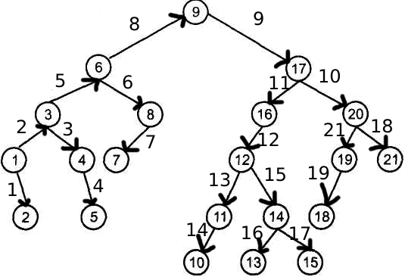

Figura 1. Graf

**Lista de adiacenta:**

**1|2_3_0**

**2|0**

**3|4_6_0**

**4|5_0**

**5|0**

**6|8_9_0**

**7|0**

**8|7_0**

**9|17_0**

**10|0**

**11|10_0**

**12|11_0**

**13|0**

**14|13_15_0**

**15|0**

**16|12_0**

**17|16_20_0**

**18|0**

**19|18_0**

**20|19_21_0**

**21|0**

Lista de adiacenta:

**0 1 1 0 0 0 0 0 0 0 0 0 0 0 0 0 0 0 0 0 0**

**0 0 0 0 0 0 0 0 0 0 0 0 0 0 0 0 0 0 0 0 0**

**0 0 0 1 0 1 0 0 0 0 0 0 0 0 0 0 0 0 0 0 0**

**0 0 0 0 1 0 0 0 0 0 0 0 0 0 0 0 0 0 0 0 0**

**0 0 0 0 0 0 0 0 0 0 0 0 0 0 0 0 0 0 0 0 0**

**0 0 0 0 0 0 0 1 1 0 0 0 0 0 0 0 0 0 0 0 0**

**0 0 0 0 0 0 0 0 0 0 0 0 0 0 0 0 0 0 0 0 0**

**0 0 0 0 0 0 1 0 0 0 0 0 0 0 0 0 0 0 0 0 0**

**0 0 0 0 0 0 0 0 0 0 0 0 0 0 0 0 1 0 0 0 0**

**0 0 0 0 0 0 0 0 0 0 0 0 0 0 0 0 0 0 0 0 0**

**0 0 0 0 0 0 0 0 0 1 0 0 0 0 0 0 0 0 0 0 0**

**0 0 0 0 0 0 0 0 0 0 1 0 0 0 0 0 0 0 0 0 0**

**0 0 0 0 0 0 0 0 0 0 0 0 0 0 0 0 0 0 0 0 0**

**0 0 0 0 0 0 0 0 0 0 0 0 1 0 1 0 0 0 0 0 0**

**0 0 0 0 0 0 0 0 0 0 0 0 0 0 0 0 0 0 0 0 0**

**0 0 0 0 0 0 0 0 0 0 0 1 0 0 0 0 0 0 0 0 0**

**0 0 0 0 0 0 0 0 0 0 0 0 0 0 0 1 0 0 0 1 0**

**0 0 0 0 0 0 0 0 0 0 0 0 0 0 0 0 0 0 0 0 0**

**0 0 0 0 0 0 0 0 0 0 0 0 0 0 0 0 0 1 0 0 0**

**0 0 0 0 0 0 0 0 0 0 0 0 0 0 0 0 0 0 1 0 1**

**0 0 0 0 0 0 0 0 0 0 0 0 0 0 0 0 0 0 0 0 0**

Lista de incidenta:

-1 0 1 0 0 0 0 0 0 0 0 0 0 0 0 0 0 0 0 0 0

-1 1 0 0 0 0 0 0 0 0 0 0 0 0 0 0 0 0 0 0 0

0 0 -1 0 0 1 0 0 0 0 0 0 0 0 0 0 0 0 0 0 0

0 0 -1 1 0 0 0 0 0 0 0 0 0 0 0 0 0 0 0 0 0

0 0 0 -1 1 0 0 0 0 0 0 0 0 0 0 0 0 0 0 0 0

0 0 0 0 0 -1 0 0 1 0 0 0 0 0 0 0 0 0 0 0 0

0 0 0 0 0 -1 0 1 0 0 0 0 0 0 0 0 0 0 0 0 0

0 0 0 0 0 0 1 -1 0 0 0 0 0 0 0 0 0 0 0 0 0

0 0 0 0 0 0 0 0 -1 0 0 0 0 0 0 0 1 0 0 0 0

0 0 0 0 0 0 0 0 0 1 -1 0 0 0 0 0 0 0 0 0 0

0 0 0 0 0 0 0 0 0 0 1 -1 0 0 0 0 0 0 0 0 0

0 0 0 0 0 0 0 0 0 0 0 0 0 -1 1 0 0 0 0 0 0

0 0 0 0 0 0 0 0 0 0 0 0 1 -1 0 0 0 0 0 0 0

0 0 0 0 0 0 0 0 0 0 0 1 0 0 0 -1 0 0 0 0 0

0 0 0 0 0 0 0 0 0 0 0 0 0 0 0 0 -1 0 0 1 0

0 0 0 0 0 0 0 0 0 0 0 0 0 0 0 1 -1 0 0 0 0

0 0 0 0 0 0 0 0 0 0 0 0 0 0 0 0 0 1 -1 0 0

0 0 0 0 0 0 0 0 0 0 0 0 0 0 0 0 0 0 0 -1 1

0 0 0 0 0 0 0 0 0 0 0 0 0 0 0 0 0 0 1 -1 0

0 0 0 0 0 0 0 0 0 0 0 0 0 0 0 0 0 0 0 0 0

0 0 0 0 0 0 0 0 0 0 0 0 0 0 0 0 0 0 0 0 0

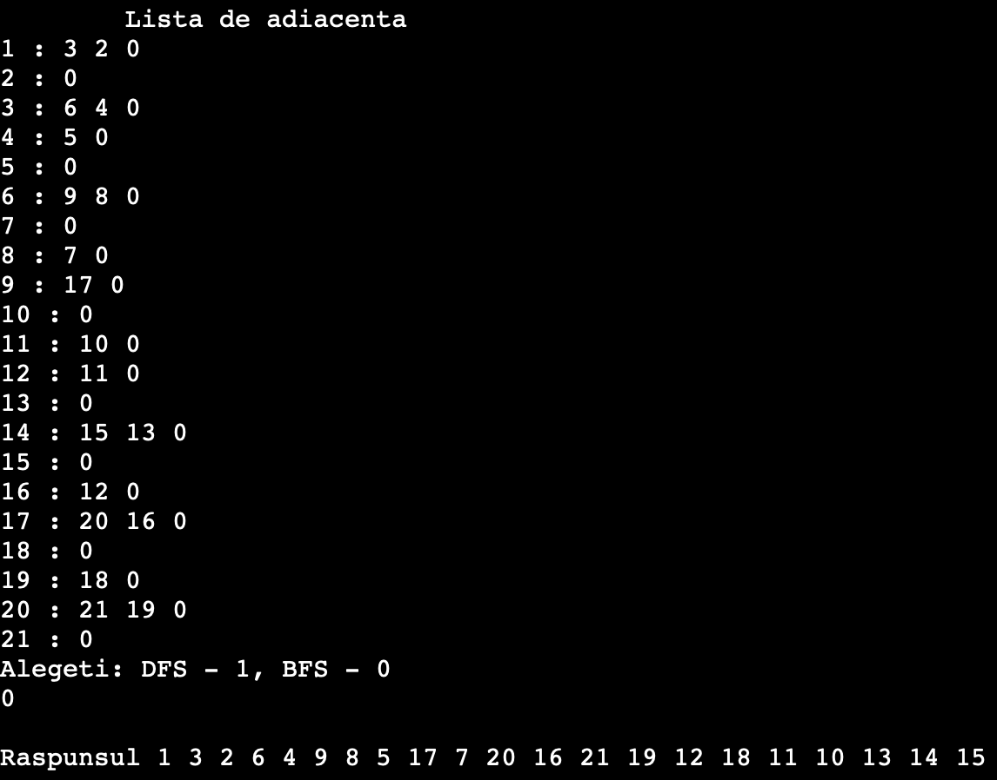

**Concluzie:**În urma executarii lucrării de laborator nr.3 , putem spune ca Studierea algoritmilor de căutare în graf și a diferitelor forme de păstrare și prelucrare a datelor ne-a permis să înțelegem cum putem găsi un nod sau o cale într-un graf. Un alt algoritm de căutare comun este BFS (Breadth-First Search), care explorează toate nodurile la aceeași adâncime înainte de a trece la următoarea adâncime.